データベース演習 （Advanced Database Exercise）
４．Pythonのデータフレーム，集計・集約，ソート

URL: http://www.kkaneko.jp/cc/dbenshu/index.html

概要 Abstract
この演習では、Python でのデータ処理機能を演習する。MySQL Employees Sample データベースを使用する
Today's class is python's data processing function. MySQL Exmployees Sample is used as a sample dataset.

■ Python の pandas パッケージ (Python pandas パッケージ)
Python の pandas パッケージは、次の機能を持つ．(Python's pandas package has the followin functions)
・データフレームと呼ばれる表形式データの処理 (DataFrame data structure is a table style data structure)
・時系列データの処理 (Time series data processin)
・集計、集約 (grouping, aggregating)
・CSVファイル、Excel2003 ファイルなどの読み書き機能 (Input/Output data files, CSV, Excel2003 etc)
・リレーショナルデータベースとの連携機能 (Relational database)
など (etc.)
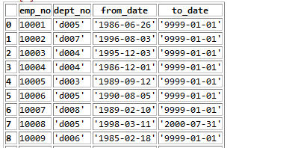

Python のデータフレームの例

■ SQL の GLOB
SQL の GLOB は、文字列のパターンマッチを行う (SQL's GLOB is string pattern matching)

* 任意の文字列とマッチ (any string)
? 任意の１文字とマッチ (any character)
[a-z] a,b,…,zのどれか１文字とマッチ (a, b, …, z)
など

例えば、次のSQL プログラムでは、列 A に文字列 9999 を含む行を得る
The evaluation result of the following SQL program is a set of lines that the arribute value of A contains 9999.

select * from R where A GLOB '*9999*'

演習 4 (Exercises 4)
前準備 (preparation)
・MySQL Empolyees Sample データベース (MySQL Empolyees Sample Database)

MySQL employees sample データベースの出典と著作権表示
出典：MySQL employees sample database https://dev.mysql.com/doc/employee/en/
===
This work is licensed under the Creative Commons Attribution-Share Alike 3.0 Unported License. To view a copy of this license, visit http://creativecommons.org/licenses/by-sa/3.0/ or send a letter to Creative Commons, 171 Second Street, Suite 300, San Francisco, California, 94105, USA.
Please contact http://www.mysql.com/about/contact/ for more information.

■ ステップ1 (Step 1)
python のパッケージをインストールする。次回以降の授業でも使う
(Install python packages for future use)

① スタートメニューの「Anaconda3 (64bit)」の下の「Anaconda Prompt」を管理者として実行する．
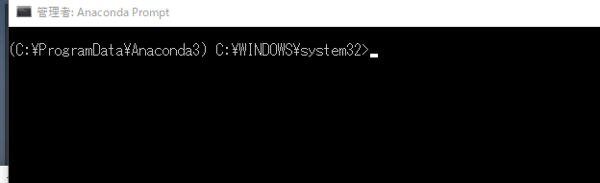

2. Anaconda Promptで，次の Python プログラムを実行しなさい

pip install bottle
pip install numpy
pip install scipy
pip install pandas
pip install matplotlib
pip install scikit-learn
pip install seaborn

※ ここまで。上の操作をすべて実行してください。

- ステップ2 (Step 2)

IPython コンソール・ウインドウで，次の Python プログラムを実行させてみなさい
SQLite3データベースに接続する
(connect to a SQLite3 database using IPython console)
◆ 今日の演習ではSQLite3 データベースファイル名は c:\hoge3.sqlite
(SQLite3 database file name is 'c:\hoge3.sqlite')
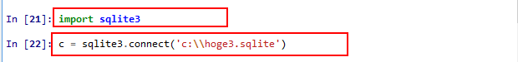

- ステップ３ (Step 3)
pandasの機能を使い、リレーショナルデータベースのテーブルと、Pythonのデータフレーム
(Data Frame)に読み込む
(Read a relational table to a python data frame using pandas package)

データフレームを格納するためのオブジェクト df を作っている
(Create a varible df to store a data frame)

import sqlite3
c = sqlite3.connect('c:\\hoge3.sqlite')
import pandas
df = pandas.io.sql.read_sql("select * from dept_emp", c)

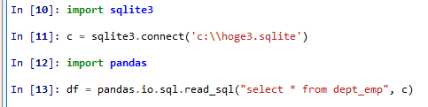

- ステップ４ (Step 4)
読み込んだデータフレームの確認と分析
(Example the data frame)

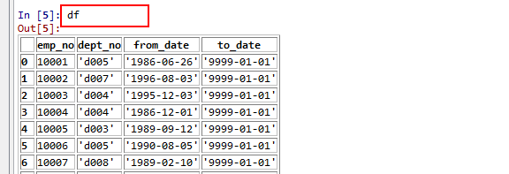
1. 確認する (listing the data frame)

・count: 行数 (number of lines)
・unique: 異なる値の数 (the number of different values)
・top: 先頭行の値
・freq: 同じ値が最大何回あるか
(the maximum number of the same values)

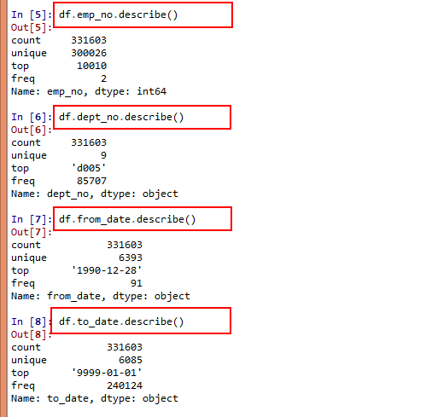
2. 集計

3. ソート
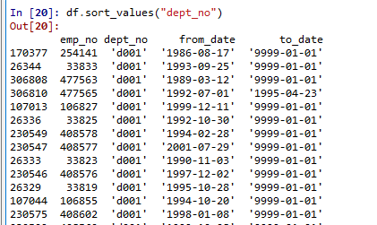

昇順 (ascending)

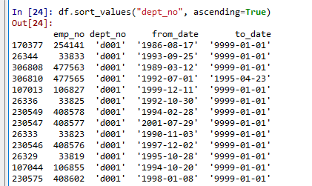

降順 (descnding)
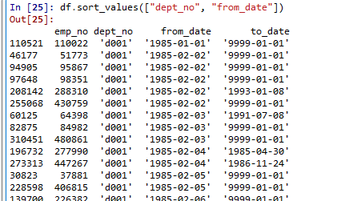

多値 (multi attribute)

4. 頻度分布 histgramming
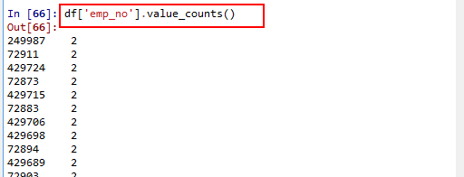

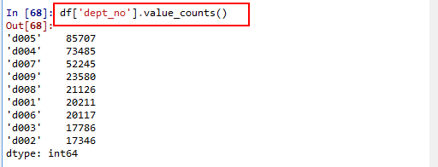

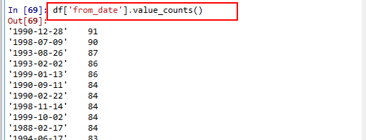

5. 集約 grouping
